Утверждено:
Директор МБУ «ПКиО «Березовая роща»
________________________А.Г. Фатихов

ОТЧЕТ
МБУ ПКиО «Березовая роща»
за 2013 г.

За истекший период 2013 года, выполняя муниципальное задание Учредителя, парк культуры и отдыха «Березовая роща» обеспечил досуг 52.5 тыс. человек. Аттракционный комплекс парка обеспечил бесперебойную работу и принял 48 тысяч детей и подростков. 4.5 тыс. из числа жителей и гостей города Дмитрова стали зрителями 50 парковых мероприятий. Общий доход от платных услуг в 2013 году составил 3.875.000 рублей, что превысило показатель прошлого года на 880 тысяч. Динамика финансовых поступлений от платных услуг за последние пять лет администрацией парка расценивается, как положительная и напрямую связанная с повышенным интересом потенциального клиента. Мотивация – доступность, обеспеченность, безопасность, ухоженность. Учитывая обстоятельства, что парк монополист механизированных объект развлечения в районе, администрация учреждения взяла на себя обязательства и обеспечила бесплатный прокат на аттракционах детей из малообеспеченных семей, воспитанников дошкольных учреждений и спортивных школ г. Дмитрова, учеников общеобразовательных школ, находящихся в летних лагерях. Абсолютной привилегией пользовались детские дома и интернаты города. Анализируя объемы благотворительной помощи в 2013 году, Администрацией парка принято решение исключить стихийный характер данной формы работы и в 2014 году ввести определенные даты посещений на благотворительной основе. Планируется осуществить социальные акции в день открытия нового паркового сезона, в День защиты детей, в День милосердия и благотворительности, а также примкнуть к Всероссийской акции «Улыбнись солнечному дню» и сделать этот День единым для всех, поддерживающих идею благотворительности.
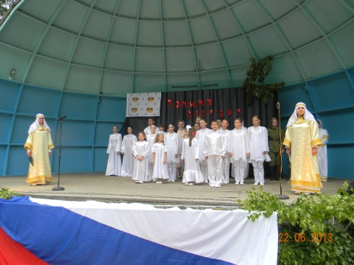
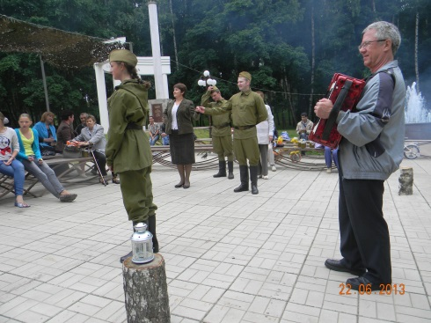
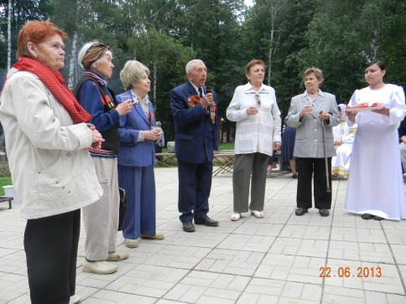
Определяя перечень мероприятий на 2013 год, Парк старался внести существенные изменения в досуг своей традиционно смешанной аудитории. Появились нестандартные для Парка события. В День памяти и скорби 22 июня зажгли поминальный огонь. У большого костра собралось поколение, не понаслышке знающих войну. На максимально точной реконструкции привала они отдавали поколению современников последнее – Память. Пели, читали стихи и обещали продолженье встреч. Отличную творческую работу продемонстрировали коллективы КДЦ «Феникс» сельского поселения «Костинское».

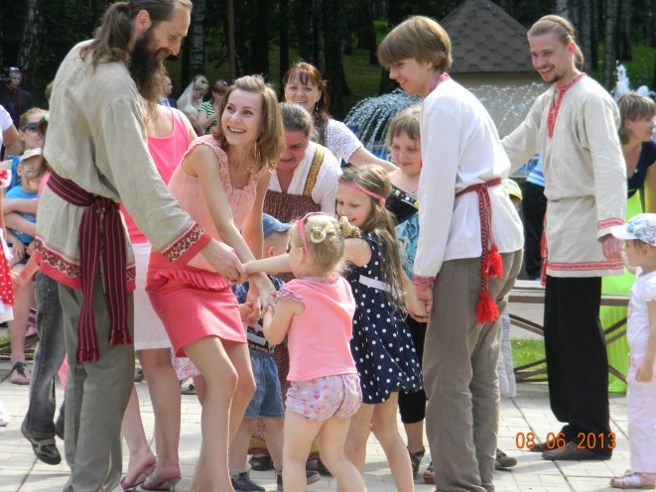
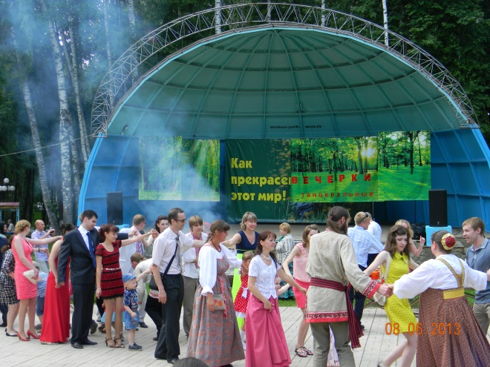
Интересной формой стали «Вечерки танцевальные, не зазорно целовальные», где игра и танец не показательные выступления артистов, а выплеск желаний зрителя во всем участвовать.
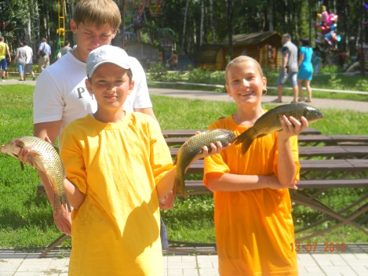
Появились формы игры на воде, которым количественно и качественно суждено было перейти в «Русский разгуляй» в лучшем его проявлении. Показательный пример - День рыбака. Отдыхающие парка ловили рыбу из приспособленных емкостей и угощали ухой, приготовленной здесь же на костре, всех, кто не спешил проходить мимо.
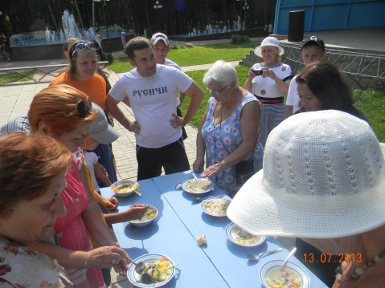
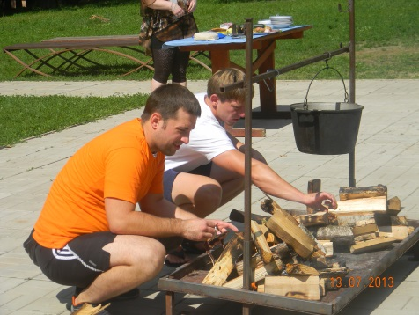

Потрясающе органичным стал праздник всех влюбленных в День поцелуя. Наступило время «Х» и на минуту наступила тишина, потому, что все целовались и пожилые пары и многочисленные парковые новобрачные и, что особенно забавно, даже парочка трехлетних малышей. А потом море цветов от спонсора дополнило всю гамму чувств от поцелуя. Приятно, что ситуацию абсолютно безвозмездно, поддержали популярные исполнители Дмитрова, рок-группы Москвы и района.

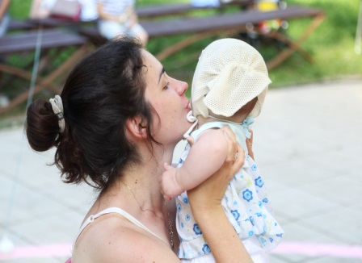

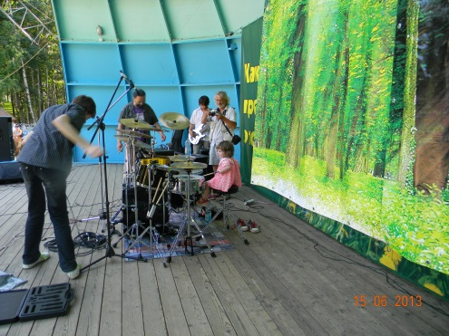
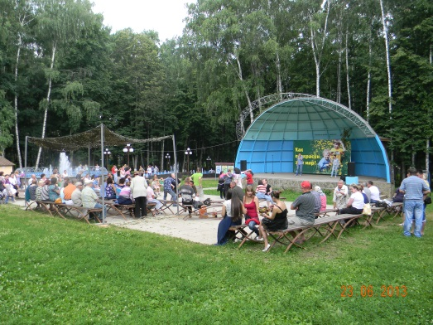

С вероятностью в 100% удалась и другая форма досуга «Танцевальный марафон». Еженедельно в воскресенье парк заполняла нарядная масса. С особым интересом – сорокалетние, на место в галерке - старички, и в центре – активно танцующие. Были замечены лица с букетами цветов для исполнителей хитов, а это уже говорит о правильном направлении, в котором движется Парк, в сфере влияния на поведенческие нормы морали. В альтернативу вечерним танцевальным мероприятиям Парк предложил утреннюю Школу танцев. Позиция организатора была убедительной и каждую субботу группы отдыхающих занимали площадку в центре парка и демонстрировали легкость тела и мыслей.
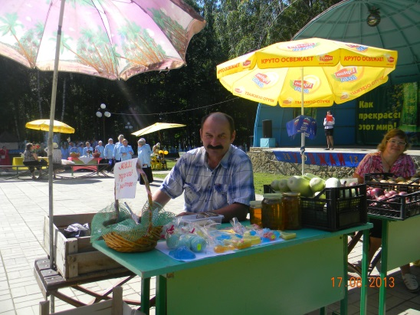
Урожай 2013 года был дегустирован и городским жителем, а продемонстрирован все в том же парке. К мероприятию были приглашены местные сельхозпроизводители, крупным спонсором выступил холдинг ООО «Дмитровские овощи» и ЗАО «Яхромский хлебокомбинат». В программе праздника приняли участие народный хор ветеранов под руководством Виктора Бурховецкого и Ангелина Василевская – золотой голос проекта «Перепись Таланта».

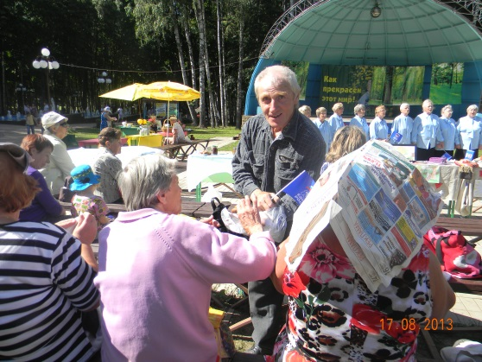

Тренд сезона «Open-air» (свежий воздух), который будоражил все парки Подмосковья в 2013 году, стал реальным и для «Березовой рощи». Все лето на лобном месте парка у сцены было замечено интенсивное движение, будь то репетиция, выступление или … перепись. Да, в парке прошла своя перепись, она вызвала интерес у талантливой молодежи и у голосующей за Талант публики. 2013 год завершил первый этап проекта «Перепись Таланта». Его результативностью стали: анкетирование 37 участников, цикл творческих мероприятий, голосование зрителя по отбору пятерки лучших представителей исполнительской категории, заложена первая гранитная плита в «Площадь звезд» с обозначением события.

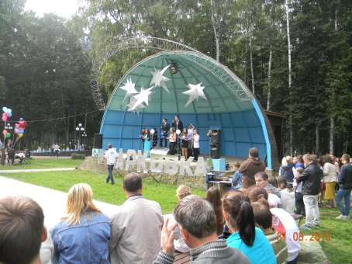
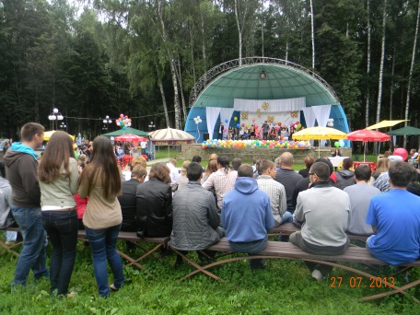
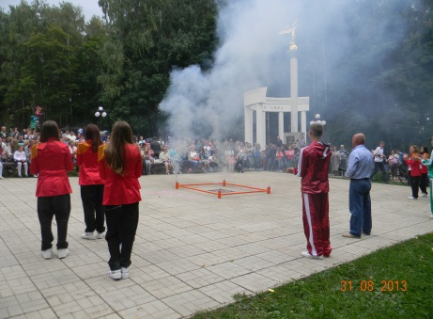
Проект рассчитан на три года и все материалы по его осуществлению будут размещены на новом парком сайте, который с января 2014 года будет освещать движение организации в выполнении муниципального задания Учредителя.

Основным направлением деятельности парка является организация безопасного досуга и отдыха посетителей. В этом направлении в 2013 году проведено техническое освидетельствование аттракционов специализированными организациями «ДИАМЕТ» г. Ивантеевка, «МСНМУ» г. Дмитров. Аттракционы парка прошли технический осмотр в органах ГГТН, получен технический талон-допуск на право эксплуатации каждого аттракциона на 2013 год. Организованы и проведены занятия и аттестация персонала, выданы соответствующие удостоверения на допуск к самостоятельной работе на аттракционах. К прокатному сезону 2013 года были приобретены комплектующие и ремонтные детали аттракционного комплекса.
Отрадно заметить, что после завершения летного сезона Парк реализовал давние намерения по укрупнению материально-технической базы. Были приобретены: униформа для сотрудников парка, бытовая техника, которая позволит содержать в надлежащем виде костюмы и одежду сцены. Приобретено оборудование для командных кулинарных поединков. Отремонтировано помещение «Гримерной» для артистов, закуплены столики и зеркала. Приобретена офисная кабинетная мебель. Общая сумма приобретений составила………………рублей. (нет данных бухгалтерии)
Приобретены и готовы к запуску два парковых объекта: домик торжеств и деревянный сруб, который, впоследствии, будет укомплектован малыми архитектурными формами на выделенной территории под проект «Мой дом». В 2013 году приобретено оборудование (мебель, аппаратура), культивирована земля, изготовлена реклама проектов 2014 года.
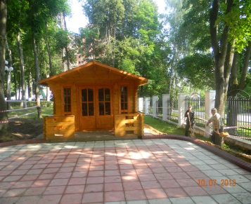
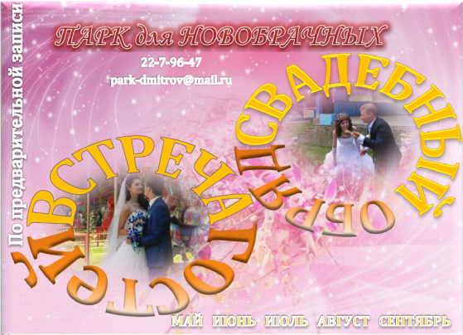
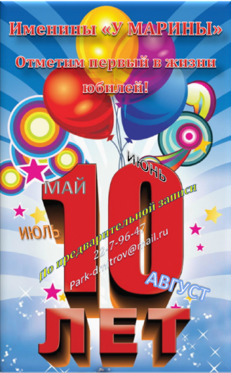

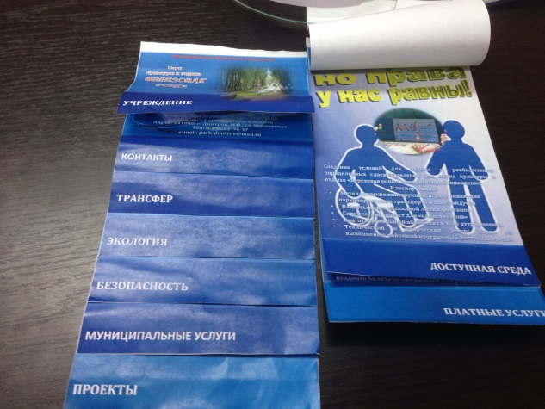
И еще одно приобретение - «выход в тираж» ожидает Парк в 2014 году, работа над которым велась 2013. «Парковый путеводитель» на 20 страницах будет содержать самую полную информацию об учреждении, от режима работы до перспектив последующей пятилетки.

В 2013 году Парк заявил свое участие в конкурсе «Парки Подмосковья» Министерства культуры Московской области. ПКиО «Березовая роща» вступил в конкурсную борьбу, дважды принимал компетентных членов жюри на своей территории и определился в задачах на пути к будущей победе. Событием для Парка стала информация о включении учреждения в Губернаторскую программу по развитию парков Подмосковья. В 2014 г. средства в развитие парка «Березовая роща» будут направлены в исследование парковых зон, в укрупнение материально-технической базы, в улучшение доступа Wi-Fi в выделенной зоне парка.
Завершением творческой деятельности Парка в 2013 году стал «Слет волшебников зимы». Традиционно зрелищную программу праздника выполнили творческие коллективы четырех поселений района. Восемь семей района откликнулись на конкурсный призыв и в показательных выступлениях, «захватив» снежный плацдарм в центре парка, слепили неповторимую армию снеговиков. Тема - предстоящая Олимпиада и особо значимые события страны нашла отклик у творческих групп и парковой Администрации, которая вручила призы главные и поощрительные всем без исключения. Давние партнерские отношения парка и ДК поселений вышли на новый уровень развития. «Бартер» материальный и эмоциональный позволил отыграть сюжет, который в полной мере устроил зрителя.

Годовая подборка: рецензии зрителя, фотодокументальные материалы, публикации в СМИ теперь писаные факты популярности Парка и отдыха на открытом воздухе.

